Памятка для педагогов
«Признаки жестокого обращения по отношению к ребенку»
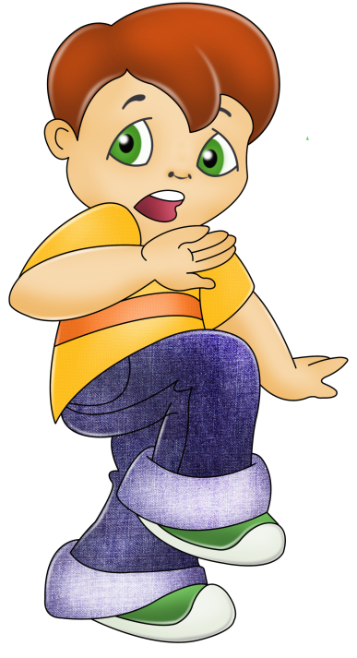
Пузанова Наталья Николаевна,
педагог-психолог МАДОУ ДСКВ «Югорка»

Обратите внимание на следующие признаки:
- Ребенок плохо развивается: его психическое и физическое развитие не соответствует возрасту.
- Ребенок неухожен, неопрятен, плохо пахнет. Он апатичен, часто плачет или, напротив, агрессивен, вызывающе ведет себя.
- Ребенок демонстрирует изменчивое поведение: то спокоен, то внезапно возбуждается, и наоборот. Такое поведение часто является причиной плохих контактов ребенка с другими детьми, приводит к его изоляции, отверженности в группе.
- У ребенка могут быть проблемы с обучением из-за слабой концентрации внимания, несобранности, усталости, недосыпания.
- Ребенок проявляет отрицательное отношение к собственному телу, вплоть до причинения себе телесных повреждений.
- Ребенок отказывается раздеваться, стремится скрыть синяки и раны.
- Для ребенка характерны повторяющиеся жалобы на недомогание: головную боль, боли в животе, внешние воспаления мочеполовых органов.
- Ребенок явно испытывает враждебность или чувство страха по отношению к знакомому взрослому.
- У ребенка реакция испуга или отвращения на физический контакт с определенным взрослым.
- Судорожно реагирует на поднятую руку (как бы сжимается, боясь удара).
- Ребенок чрезмерно стремится к одобрению, ласке любых взрослых; уходит от конфликтов, споров с другими детьми; гипертрофированно проявляет заботу обо всем и обо всех.
- Он демонстрирует не соответствующее возрасту «взрослое» поведение, рационален, интересуется вопросами секса.
- Рассказывает о случаях насилия или сексуальных домогательствах, которые якобы произошли с другими детьми.
- У ребенка проблемы со сном, боязнь темноты, энурез.

Каждый из данных признаков и особенностей поведения ребенка не обязательно свидетельствует о том, что он подвергается жестокому обращению или насилию (в том числе и сексуальному). Но если они проявляются в том или ином сочетании, воспитателю следует обратить на это внимание.

